**ЛАБОРАТОРНА РОБОТА №4**

**Тема: ПЕРЕВАНТАЖЕННЯ УНАРНИХ, БІНАРНИХ, ЛОГІЧНИХ ОПЕРАТОРІВ,ОПЕРАТОРІВ ПОРІВНЯННЯ**

**Мета**: придбати практичні навички роботи реалізації методів перевантаження унарних, бінарних, логічних операторів, операторів порівняння.

**Постановка задачі:**

1. Доповнити програмну реалізацію класів методами для перевантаження унарних, бінарних, логічних операторів, операторів порівняння.
2. Протестувати програму. Зробити висновки.

**ХІД ВИКОНАННЯ РОБОТИ**

1. У пункті меню «*Тема, мета та постановка задачі ЛР №4* » звітного HTML-документу розмістити :
   1. Тему лабораторної роботи №4
   2. Мету лабораторної роботи №4
   3. Постановку задачі лабораторної роботи №4
   4. Вказати класи та методи перевантаження унарних, бінарних, логічних оперторів, операторів порівняння, які реалізуються у ціх класах. Написати призначення ціх методів перевантаження операторів.
2. У пункті меню «*Місце розташування проекту.Середовище розробки*» вказатим **місце розташування проекту** (шлях до папки з проектом). Це може бути GitHub або GoogeDisk. Також написати **середовище розробки програми.**
3. У пункі «Проектування структури ПЗ» розмістит Діаграму класів, попередньо добавивши методи перевантаження унарних, бінарних, логічних операторів
4. У пункті меню « *Кодування ПЗ (програмування)» розмістити програмні коди та результати виконання :*
   1. методів перевантаження унарних операторів.
   2. методів перевантаження бінарних операторів
   3. методів перевантаження логічних операторів та операторів порівняння
   4. показати файлову структуру проекту (скрін шот Solution explorer)..
5. У пункті меню «*Впровадження та супроводження ПЗ*» розмістити посилання на папку з проектом, усіма файлами проекту, виконувальним файлом.ехе, з можливістю відкрити проекту зі звіту.
6. У пункті меню «*ВИСНОВКИ* »написати висновки по лабораторноій роботи
7. Самостійно відпрацювати матеріал на стор.269 - 302 посібника Герберта Шилдта «С# 4.0», Полное руководство.
8. Відпрацювати матеріал «Перегрузка операторов» за посиланням https://metanit.com/sharp/questions/2.15.php
9. Для оформлення звітного HTML-документу приведен орієнтовний макет.

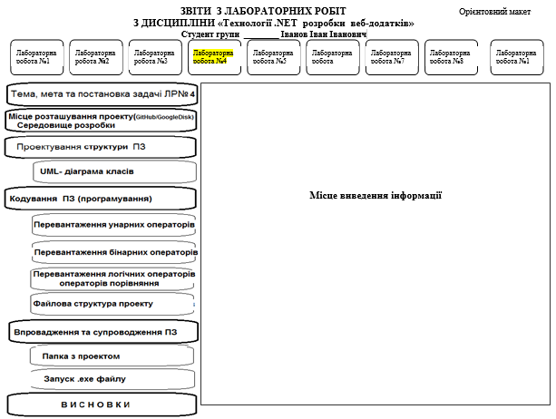

**ПРИМІТКА**:

Звіт з лабораторних робіт слід підготувати у вигляді **гіпертекстового документа у форматі html.** Документ має містити меню, яке включає команди, що подані нижче. Слід реалізувати запуск програм на виконання з гіпертекстового документа.

Звіт та проекти лабораторних робіт слід записати на Гугл-Диск а. На диску має бути файл readme.tхt, який містить відомості про автора звіту та проектів.

**Титульна html- сторінка.**

Назва роботи

Автор (ПІБ, група, курс, № заліковки)

Фото

Рік навчання

**ТЕОРЕТИЧНІ ВІДОМОСТІ**

## 

## ***Перевантаження операторів***

**питання 1**

Оператор + (додавання) при застосуванні до двох об'єктах типу int повертає їх суму.

|  |  |
| --- | --- |
| 1  2  3 | int x = 9;  int y = 10;  int z = x + y;  // 19 |

Як можна перевизначити оператор + для типу int, щоб цей оператор повертатися не суму, а твір двох об'єктів int?

відповідь

Ніяк. Ми не можемо перевизначити або перевантажити оператори для типів, які є в .NET за замовчуванням.

**питання 2**

Є клас Counter:

|  |  |
| --- | --- |
| 1  2  3  4  5  6 | class Counter  {      public int Number { get; set; }        // определение оператора сложения  } |

В цьому класі визначено оператор складання, який дозволяє складати об'єкт Counter з об'єктом типу int наступним чином:

|  |  |
| --- | --- |
| 1  2  3 | Counter counter = new Counter { Number = 45 };  int x = counter + 6;  Console.WriteLine(x);  // 51 |

Який саме оператор складання визначено в класі Counter? Варіанти відповідей (правильних варіантів може бути декілька)

|  |  |
| --- | --- |
| 1  2  3  4 | public int operator + (Counter counter, int val)  {      return counter.Number + val;  } |

|  |  |
| --- | --- |
| 1  2  3  4 | public static int operator + (Counter counter, int val)  {      return counter.Number + val;  } |

|  |  |
| --- | --- |
| 1  2  3  4 | public static int operator + (int val, Counter counter)  {      return counter.Number + val;  } |

|  |  |
| --- | --- |
| 1  2  3  4 | public static Counter operator + (Counter counter, int val)  {      return new Counter {Number = counter.Number + val};  } |

|  |  |
| --- | --- |
| 1  2  3  4 | public static Counter operator + (int val, Counter counter)  {      return new Counter {Number  = counter.Number + val};  } |

відповідь

Правильну відповідь:

|  |  |
| --- | --- |
| 1  2  3  4 | public static int operator + (Counter counter, int val)  {      return counter.Number + val;  } |

**питання 3**

Чому не компілюється наступна програма?

|  |  |
| --- | --- |
| 1  2  3  4  5  6  7  8  9  10  11  12  13  14  15  16  17  18  19  20 | class Counter  {      public int Number { get; set; }        public static int operator + (int val, Counter counter)      {          return counter.Number + val;      }  }  class Program  {      static void Main(string[] args)      {          Counter counter = new Counter { Number = 45 };          int x = counter + 6;          Console.WriteLine(x);  // 51            Console.ReadKey();      }  } |